По всем вопросам, связанным с выполнением заданий по «Скульптуре», можно связаться с преподавателем Лебедевым Василием Юрьевичем, по номеру телефона 8(904) 594-94-57(номер привязан к Вайберу) или по электронной почте vasya200888@inbox.ru. Готовые работы можно прислать на электронную почту или на мой Вайбер (предпочтительно). Если нет возможности прислать работы для проверки на Вайбер или электронную почту, то можно будет принести их в школу после окончания самоизоляции.

Задание 4 класс
Тема «Домашние животные по представлению или с картинки»
- Сделать солёное тесто (рецепт: стакан муки, половина стакана соли (соль мелкая «Экстра», чтобы не пораниться) (муку с солью перемешать перед добавлением воды), примерно половина стакана воды, все перемешать до образования массы, похожей на пластилин). Ссылка на видео-урок «Как сделать тесто» https://www.youtube.com/watch?v=-mi2xPfVQDI&feature=youtu.be
- Сделать набросок будущей работы.
- Чтобы лучше держались детали, место крепления нужно смазать водой.
- Просушить работу примерно сутки перед покраской.
- Ссылка на видео-урок https://ok.ru/video/630873983587
- 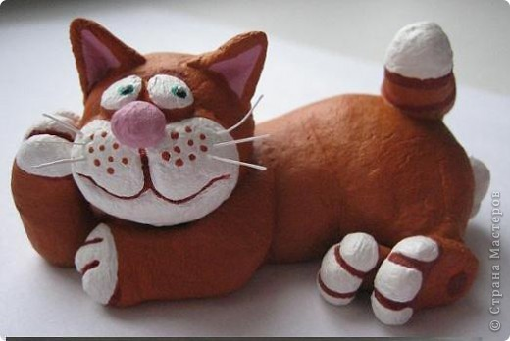Пример готовой работы:
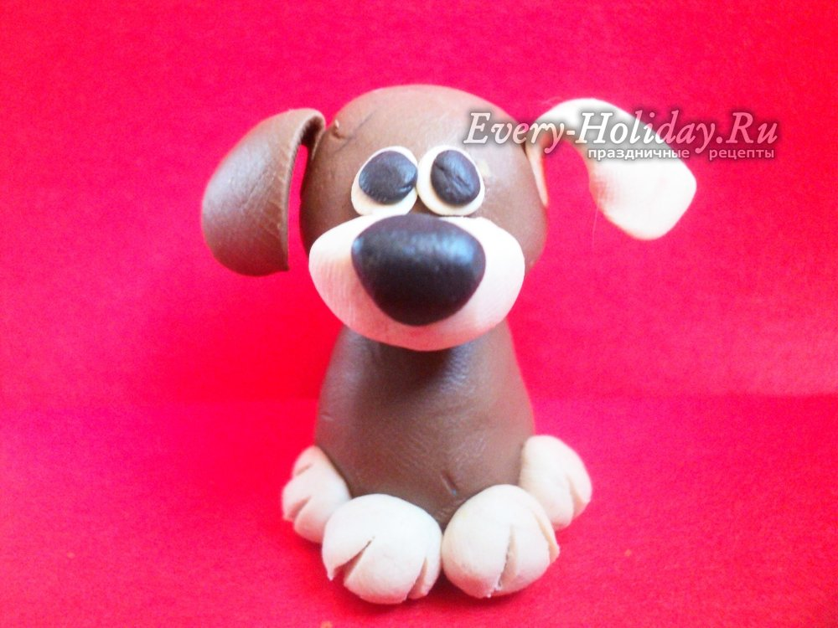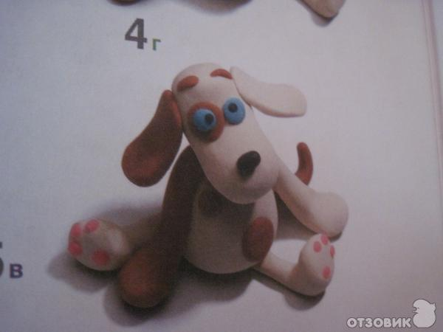

Задание 5 класс
Тема «Хозяин и его животное»
- Сделать солёное тесто (рецепт: стакан муки, половина стакана соли (соль мелкая «Экстра», чтобы не пораниться) (муку с солью перемешать перед добавлением воды), примерно половина стакана воды, все перемешать до образования массы, похожей на пластилин). Ссылка на видео-урок «Как сделать тесто» https://www.youtube.com/watch?v=-mi2xPfVQDI&feature=youtu.be
- Сделать набросок будущей работы.
- Создать плинт (т.е. основу, поверхность, на которой будет крепиться основная работа).
- Чтобы лучше держались детали, место крепления нужно смазать водой.
- Просушить работу примерно сутки перед покраской.
- «Как сделать собаку или кошку» ссылка на видео-урок https://ok.ru/video/630873983587
- Пример готовой работы:
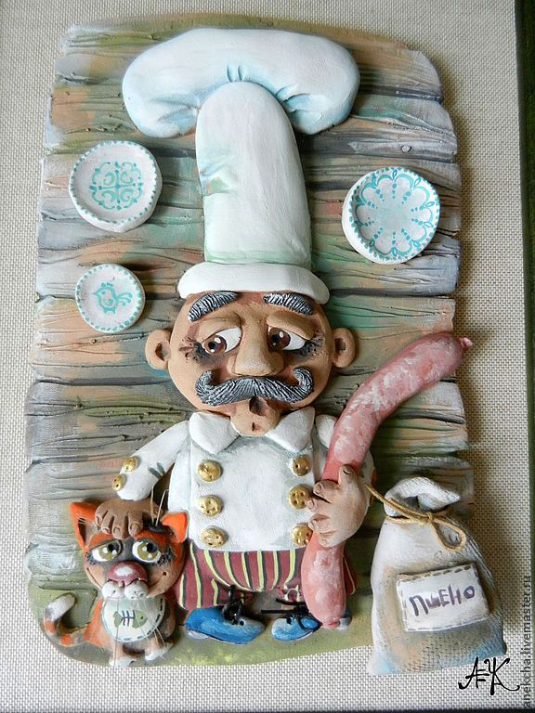

Задание 6 класс
Тема «Декоративная тарелка с орнаментом»
- Сделать солёное тесто (рецепт: стакан муки, половина стакана соли (соль мелкая «Экстра», чтобы не пораниться) (муку с солью перемешать перед добавлением воды), примерно половина стакана воды, все перемешать до образования массы, похожей на пластилин). Ссылка на видео-урок «Как сделать тесто» https://www.youtube.com/watch?v=-mi2xPfVQDI&feature=youtu.be
- Сделать набросок будущей работы.
- На эскиз выложить массу теста, нужную для создания тарелки.
- Придать форму тарелки можно руками или положить поверх теста тарелку и обрезать тесто, которое будет выходить за пределы тарелки (достаточно сделать плоский блин).
- Слепить орнамент по выбору из растительных или геометрических элементов.
- Чтобы лучше держались детали, место крепления нужно смазать водой.
- Просушить работу примерно сутки перед покраской.
- Покрасить.
- 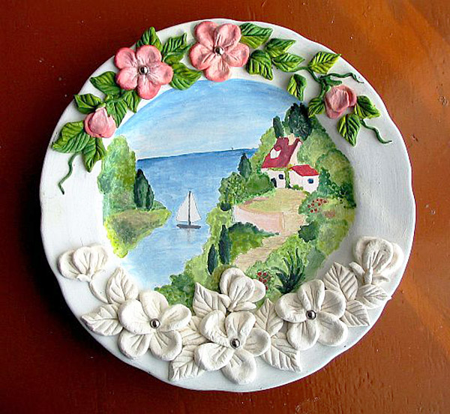Пример выполненной работы:

Задание 7 класс
Тема «Рельефный пейзаж»
- Сделать солёное тесто (рецепт: стакан муки, половина стакана соли (соль мелкая «Экстра», чтобы не пораниться) (муку с солью перемешать перед добавлением воды), примерно половина стакана воды, все перемешать до образования массы, похожей на пластилин). Ссылка на видео-урок «Как сделать тесто» https://www.youtube.com/watch?v=-mi2xPfVQDI&feature=youtu.be
- Сделать набросок будущей работы.
- На лист картона перенести рисунок будущей работы.
- Начать выполнение работы: с фона продвигаясь от самых дальних от нас деталей к более ближним (от нижнего слоя – к верхнему).
- Чтобы лучше держались детали, место крепления нужно смазать водой.
- Покрасить.
- Пример выполненной работы:
